Szanowni Państwo,

Zapraszam dzieci zakwalifikowane do terapii logopedycznej i ich Rodziców do korzystania z konsultacji oraz kontynuowania terapii z wykorzystaniem wysokich technologii.

Listy dzieci objętych terapią logopedyczną z GRUP: IX, X, XI, XII i XIII
znajdują się u wychowawców.

Godziny konsultacji są analogiczne do godzin pracy w gabinecie w przedszkolu, tj.:
Poniedziałek 8-13
Wtorek 8-13
Środa 8-13
Czwartek 8-13
Piątek 14-16
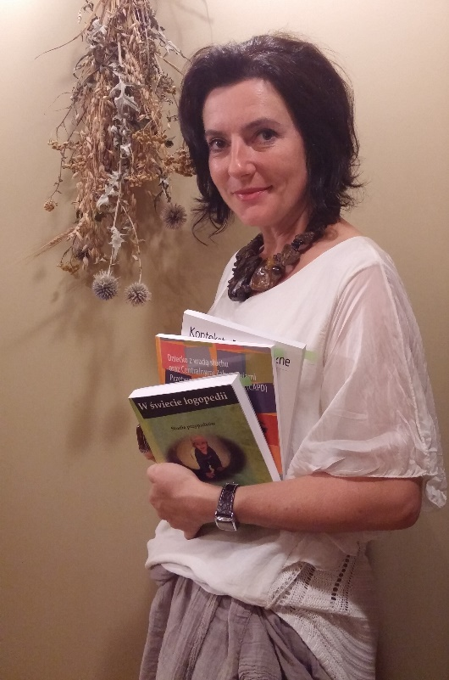
Numer telefonu, na który mogą Państwo
do mnie dzwonić jest następujący: 796 389 111.
Podczas wstępnej rozmowy ustalę z Opiekunem dziecka sposób kontaktu i formę pracy.

Z poważaniem,
Agnieszka Wilk
Neurologopeda

